Муниципальное казенное общеобразовательное учреждение основная общеобразовательная школа № 4

Творческий проект муниципального конкурса исследовательских работ
учащихся 3 – 4 классов
«Войны священные страницы навеки в памяти людской»
Дети войны

Выполнили учащиеся 3 «а» класса:
Сельнихина Дарья, Турышев Максим,
Илюшкина Екатерина, Согрина Алёна,
Абросимов Дмитрий, Саркеев Глеб,
Седов Роман, руководитель: учитель
начальных классов Т.В. Злобина

Красноуфимск
2015 г.

«Дети войны»
Цель:
Найти сведения о жизни сверстников во время Великой Отечественной войны 1941 – 1945 гг.
Задачи:
Развивать нравственные чувства сопереживания, чувства благодарности прадедам за Победу;

Приобщить юное поколение к знанию, какой ценой досталась нам Победа в Великой Отечественной войне;
Воспитывать чувство патриотизма, уважительное отношению к пожилым людям;

Проект посвящен всем погибшим детям в годы Великой Отечественной войны.
Актуальность нашего проекта в том, что мы хотим рассказать, какой ценой заплачено наше мирное детство. 13 миллионов детей погибло в годы войны. Нам сейчас 9 лет. Мы родились и живём на мирной земле. Мы хорошо знаем, как шумят весенние грозы, но никогда не слышал орудийного грома. Мы не видели разрушенных фашистскими бомбами домов. Нам трудно поверить, что человеческую жизнь, жизнь ребенка можно оборвать в печи крематория. В этом году наш народ отмечает 70-летие со дня освобождения нашей страны от фашистско-немецких захватчиков. Ты мирно просыпаешься и улыбаешься своим родителям, так же радостно проснулись дети и в тот роковой день. По радио звучал голос Левитана. Это был день начала войны: 22 июня 1941года. Вот так неожиданно, в обычный летний день 22 июня 1941года началась самая страшная, самая кровавая из всех Великих Отечественных Войн. Можно сосчитать сколько лет, месяцев и дней длилась война, сколько было разрушено и потеряно, но как сосчитать количество горя и слез, которые заставила пролить эта страшная война. Война стала биографией целого поколения детей. У каждого ребенка была своя судьба в этой войне. Маленькие герои большой войны, они сражались повсюду.
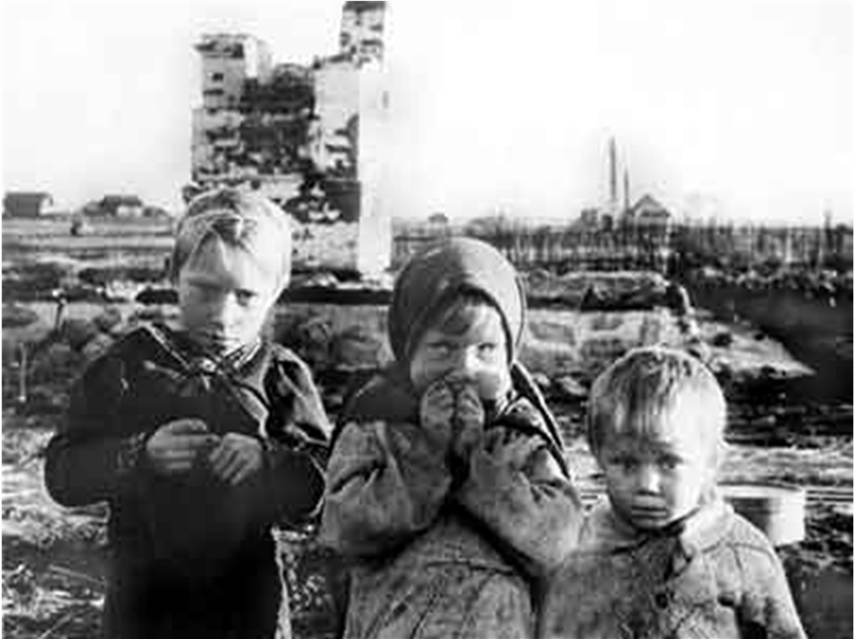

Война прошлась по детским судьбам грозно,
Всем было трудно, трудно для страны,
Но детство изувечено серьёзно:
Страдали тяжко дети от войны…
Их называли – ДЕТИ ВОЙНЫ.
Что же о них знаем мы?
Дети войны – это все дети, родившиеся в период с сентября 1929 года по 3 сентября 1945 года. Сейчас они – ветераны, имеют статус “Дети Великой Отечественной войны”. Фабрики и заводы страны остались без рабочих. В суровые дни войны рядом со взрослыми вставали дети, работая по 12 – 14 часов, недоедая, недосыпая. И когда их рост не позволял встать станку, они вставали на ящики и работали. Школьники собирали теплые вещи для фронтовиков, работали на военных заводах, дежурили на крышах домов при воздушных налетах, выступали с концертами перед раненными воинами в госпиталях. Это они собирали металлом для строительства танков и самолетов. Все для фронта – все для Победы.
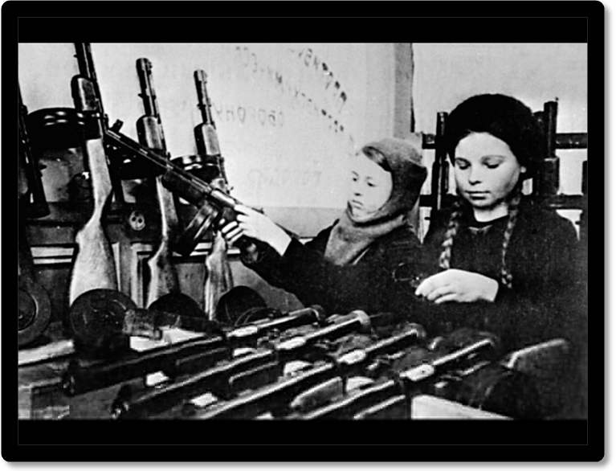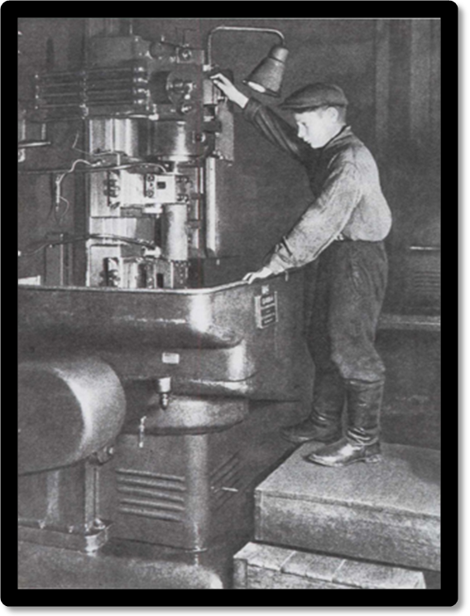
Время было тяжелым. Дети теряли родителей, братьев и сестер. Дети выдержали блокаду Ленинграда – 900 дней. Таня Савичева она не стреляла в фашистов, не была разведчиком у партизан. Она просто жила в родном городе. Фашисты виноваты в том, что обрекли ее и тысячи детей на муки голода, на медленное умирание в ледяной квартире, наполненной трупами родных и соседей. Иногда напуганные дети по нескольку дней сидели рядом с холодными телами погибших матерей, ожидая решения своей участи. В лучшем случае их ждал советский детдом, в худшем – в фашистские застенки.

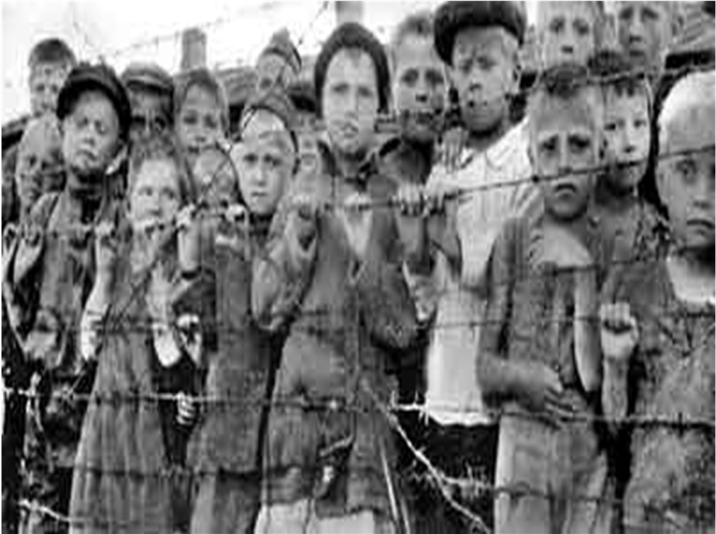
Ужасы концлагерей могли пережить не все взрослые, голод, холод, непосильный труд, а зачастую пытки ждали детей в плену. Вдумайтесь в эти цифры:
Каждый день теряли 9168 детей,
Каждый час – 382 ребенка,
Каждую минуту – 6 детей,
Каждые 10 секунд – 1 ребенок.
Но были дети, которые попали в концлагерь. В одной только Германии 1100 концлагерей, в каждом умирали 1200- 2000 людей в день. А в Латвии, Белоруссии, в Польше и в других странах! Бухенвальд являлся крупнейшим концентрационным лагерем на территории Германии. С 1937 по 1945 сюда было завезено около 250 000 человек со всей Европы. Когда воины заняли Бухенвальд, им удалось освободить 21 тысячу заключенных, среди них 904 ребенка, самому младшему узнику не было 4-х лет. Сквозь зарешеченные окна видели, как около крематория сваливают, будто дрова, исхудавших, надорвавшихся на непосильной работе людей, в которых еще теплилась жизнь. Отовсюду было видно, как выходит дымок из трубы. Сгорает чья-то жизнь. А кто туда попадет завтра? С этой мыслью жили».
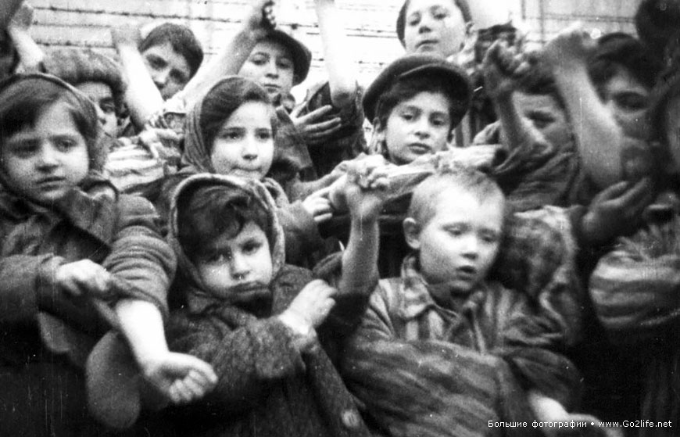

В детском концлагере Саласпилс каждый день убивали 150 детей, всего там было убито 7 тысяч. Наиболее печальную известность этот лагерь получил из-за содержания в нем малолетних узников, которых затем стали использовать для отбора крови для раненых немецких солдат, вследствие чего дети быстро погибали. В лагере широко практиковались медицинские эксперименты и опыты. Немецкие профессора и врачи произвели в лагере так называемые "медицинские" эксперименты над живыми людьми –
мужчинами, женщинами и детьми. Нацистские врачи тренировались в проведении хирургических операций на здоровых людях. Изучались действия химических веществ на человеческий организм. Испытывались новейшие фармацевтические препараты.
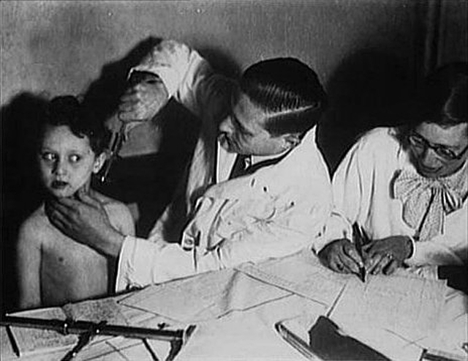

Заключённых искусственно заражали малярией, гепатитом и другими опасными заболеваниями в качестве эксперимента. Нацистские врачи тренировались в проведении хирургических операций на здоровых людях.
Страшный час для детей и матерей в лагере наступает тогда, когда фашисты, выстроив матерей с детьми посреди лагеря, насильно отрывают малюток от несчастных матерей…
Можно много и долго перечислять зверства фашистов в Великой Отечественной войне, но наша задача напомнить детям о той цене, которую заплатили за то, чтобы они могли учиться, играть, любить – жить полноправно. Ценить жизнь и мирное небо.

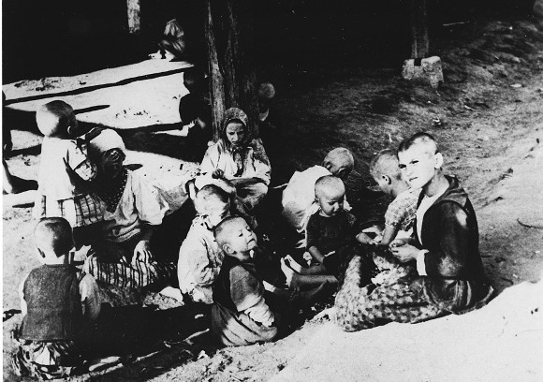

Многие дети боролись с фашизмом с оружием в руках, становясь сыновьями и дочерями полков. В боевых действиях во время Великой Отечественной войны, по разным данным, принимали участие до нескольких десятков тысяч несовершеннолетних. "Сыновья полка", пионеры-герои - они сражались и гибли наравне со взрослыми. За боевые заслуги награждались орденами и медалями. Пять несовершеннолетних бойцов Великой Отечественной были удостоены высшей награды - званий Героев СССР.
Горнили к бою трубы полковые.
Военный гром катился над страной.
Вставали в строй мальчишки боевые:
На левый флаг, в солдатский строй.
Великоваты были им шинели,
Во всем полку сапог не подобрать,
Но все равно в бою они умели
Не отступать, а побеждать.
Жила в сердцах их взрослая отвага,
В двенадцать лет по-взрослому сильны,
Они дошли с победой до рейхстага –
Сыны полков своей страны.
Вместе со взрослыми сражались в партизанских отрядах дети.

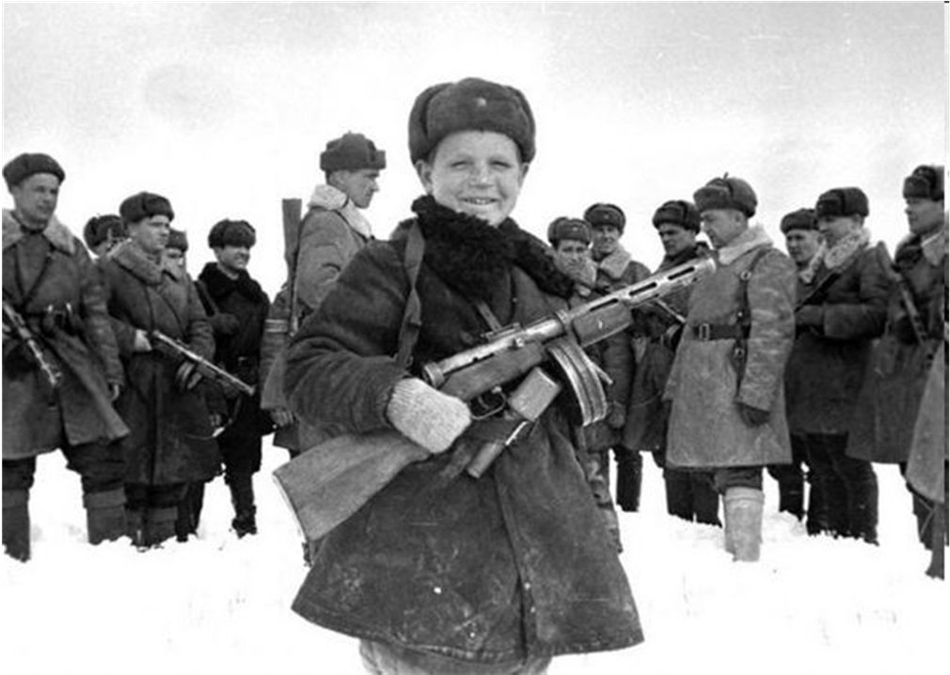

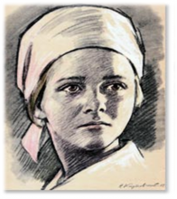
Надя Богданова
Её дважды казнили гитлеровцы, и боевые друзья долгие годы считали Надю погибшей. Ей даже памятник поставили.
В это трудно поверить, но, когда она стала разведчицей в партизанском отряде, ей не было ещё и десяти лет. Маленькая, худенькая, она, прикидываясь нищенкой, бродила среди фашистов, всё подмечая, всё запоминая, и приносила в отряд ценнейшие сведения. А потом вместе с бойцами-партизанами взрывала фашистский штаб, пускала под откос эшелон с военным снаряжением, минировала объекты.

Первый раз её схватили, когда вместе с Ваней Звонцовым вывесила она 7 ноября 1941 года красный флаг в оккупированном врагом Витебске. Били шомполами, пытали, а
когда привели ко рву - расстреливать, сил у неё уже не оставалось - упала в ров, на мгновение, опередив пулю. Ваня погиб, а Надю партизаны нашли во рву живой...
Второй раз её схватили в конце 43-го. И снова пытки: её обливали на морозе ледяной водой, выжигали на спине пятиконечную звезду. Считая разведчицу мёртвой, гитлеровцы, когда партизаны атаковали Карасево, бросили её. Выходили её, парализованную и почти слепую, местные жители. После войны в Одессе академик В.П.Филатов вернул Наде зрение.
Спустя 15 лет услышала она по радио, как начальник разведки 6-го отряда Слесаренко - её командир - говорил, что никогда не забудут бойцы своих погибших товарищей, и назвал среди них Надю Богданову, которая ему, раненому, спасла жизнь...
Только тогда и объявилась она, только тогда и узнали люди, работавшие с нею вместе, о том, какой удивительной судьбы человек она, Надя Богданова, награждённая орденами Красного Знамени, Отечественной войны 1 степени, медалями.

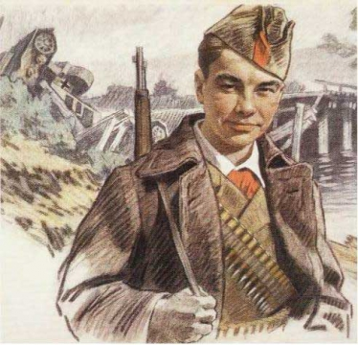 Вася Коробко

Черниговщина. Фронт подошел вплотную к селу Погорельцы. На окраине, прикрывая отход наших частей, оборону держала рота. Патроны бойцам подносил мальчик. Звали его Вася Коробко.
Ночь. К зданию школы, занятому фашистами, подкрадывается Вася.
Он пробирается в пионерскую комнату, выносит пионерское знамя и надежно прячет его.
Окраина села. Под мостом - Вася. Он вытаскивает железные скобы, подпиливает сваи, а на рассвете из укрытия наблюдает, как рушится мост под тяжестью фашистского БТРа. Партизаны убедились, что Васе можно доверять, и поручили ему серьезное дело: стать разведчиком в логове врага. В штабе фашистов он топит печи, колет дрова, а сам присматривается, запоминает, передает партизанам сведения. Каратели, задумавшие истребить партизан, заставили мальчика вести их в лес. Но Вася вывел гитлеровцев к засаде полицаев. Гитлеровцы, в темноте приняв их за партизан, открыли бешеный огонь, перебили всех полицаев и сами понесли большие потери.
Вместе с партизанами Вася уничтожил девять эшелонов, сотни гитлеровцев. В одном из боев он был сражен вражеской пулей. Своего маленького героя, прожившего короткую, но такую яркую жизнь, Родина наградила орденами Ленина, Красного Знамени, Отечественной войны 1 степени, медалью "Партизану Отечественной войны" 1 степени.

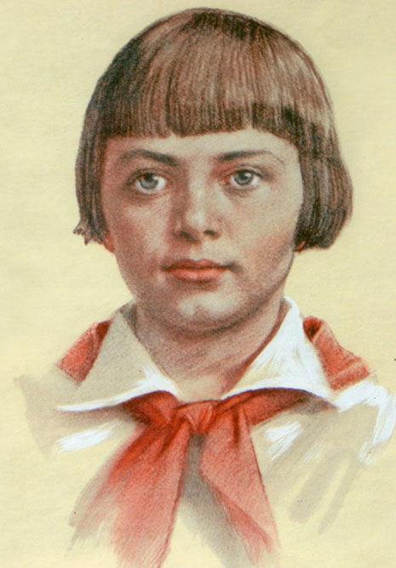Зина Портнова

Война застала ленинградскую пионерку Зину Портнову в деревне Зуя, куда она приехала на каникулы, - это неподалеку от станции Оболь Витебской области. В Оболи была создана подпольная комсомольско-молодежная организация "Юные мстители", и Зину избрали членом ее комитета. Она участвовала в дерзких операциях против врага, в диверсиях, распространяла листовки, по заданию партизанского отряда вела разведку.
...Стоял декабрь 1943 года. Зина возвращалась с задания. В деревне Мостище ее выдал предатель. Фашисты схватили юную партизанку, пытали. Ответом врагу было молчание Зины, ее презрение и ненависть, решимость бороться до конца. Во время
одного из допросов, выбрав момент, Зина схватила со стола пистолет и в упор выстрела в гестаповца.
Вбежавший на выстрел офицер был также убит наповал. Зина пыталась бежать, но фашисты настигли ее...
Отважная юная пионерка была зверски замучена, но до последней минуты оставалась стойкой, мужественной, несгибаемой. И Родина посмертно отметила ее подвиг высшим своим званием - званием Героя Советского Союза.

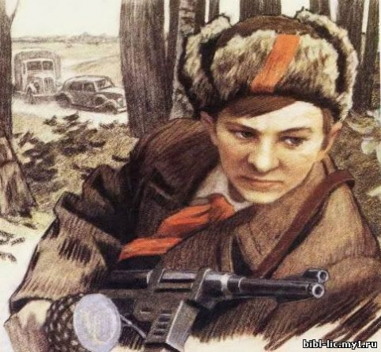 Валя Котик

Он родился 11 февраля 1930 года. Учился в школе № 4 города Шепетовки.
Когда в Шепетовку ворвались фашисты, Валя Котик вместе с друзьями решил бороться с врагом. Ребята собрали на месте боев оружие, которое на возу с сеном переправили в партизанский отряд.
Присмотревшись к мальчику, партизаны доверили Вале быть связным и разведчиком в своей подпольной организации. Он узнавал расположение вражеских постов, порядок смены караула.
Фашисты наметили карательную операцию против партизан, а Валя, выследив гитлеровского офицера, возглавлявшего карателей, убил его...
Когда в городе начались аресты, Валя вместе с мамой и братом Виктором ушел к партизанам. Пионер, которому только-только исполнилось четырнадцать лет, сражался плечом к плечу со взрослыми, освобождая родную землю. На его счету - шесть вражеских эшелонов, взорванных на пути к фронту. Валя Котик был награжден орденом отечественной войны 1 степени, медалью «Партизану Отечественной войны»2 степени.
Валя Котик погиб как герой, и Родина посмертно удостоила его званием Героя Советского Союза. Перед школой, в которой учился этот отважный пионер, поставлен ему памятник.

С фашизмом боролись дети, боролись взрослые. Победа пришла! Долгожданная, со слезами на глазах. Пришла благодаря сплочённости российского народа, благодаря дружбе народов России, наши деды мечтали о счастливом будущем для своих детей и эти мечты сбылись. Мы живём в мирное время, в тёплых домах, учимся в школе.
Если бы захотели почтить минутой молчания каждого ребенка войны, то человечеству пришлось замолчать на 25 лет.
Дети войны-
И веет холодом,
Дети войны-
И пахнет голодом.
Дети войны-
И дыбом волосы-
На челках детских
Седые полосы.
Земля омыта
Слезами детскими
Детьми советскими
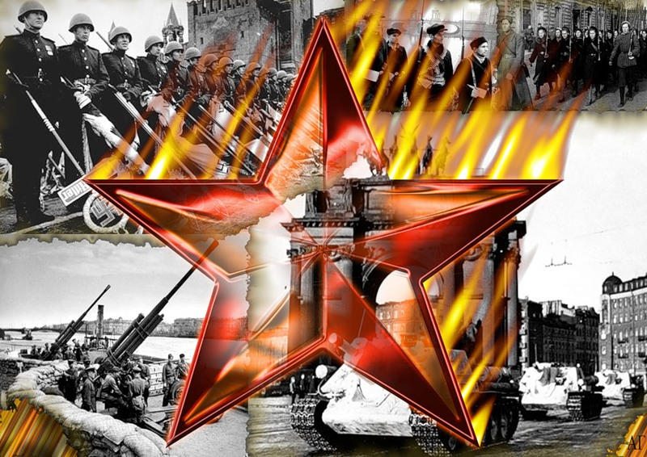И не советскими.
Их кровь алеет
На плацах маками,
Трава поникла-
Где дети плакали.-
Дети войны-
И боль отчаянна!
О, сколько надо им
Минут молчания.
Я не напрасно беспокоюсь,
Чтоб не забылась та война:
Ведь эта память – наша совесть,
Она, как сила, нам нужна.

